**三角函数的应用（三）坡角与坡度 作业卷**

1．如图一铁路路基的横断面为等腰梯形ABCD，根据图示数据得下底宽AD=\_\_\_\_米．

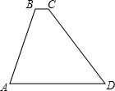

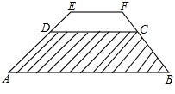**2.** 如图，有一段防洪大堤，其横断面为梯形ABCD，AB∥CD，斜坡AD的坡度i1=1：1.2，斜坡BC的坡度i2=1：0.8，大堤顶宽DC为6m，为了增加抗洪能力，现将大堤加高，加高部分的横断面为梯形CDEF，EF∥DC，点E、F分别在AD，BC的延长线上，当新大堤顶宽EF为3.8m时，大堤加高 米.

**3.** 如图，拦水坝的横断面为梯形ABCD，坝顶宽AD = 5米，斜坡AB 的坡度i =1：3 （指坡面的铅直高度AE与水平宽度BE 的比），斜坡DC的坡度i=1：1.5，已知该拦水坝的高为6 米.

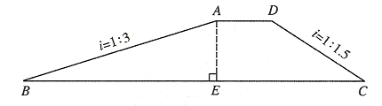（1）求斜坡AB 的长；

（2）求拦水坝的横断面梯形ABCD 的周长.

**4.** 今年“五一”假期，某数学活动小组组织一次登山活动.他们从山脚下*A*点出发沿斜坡*AB*到达*B*点，再从*B*点沿斜坡*BC*到达山顶*C*点，路线如图所示.斜坡*AB*的长为1040米，斜坡*BC*的长为400米，在*C*点测得*B*点的俯角为30°,.已知*A*点海拔121米，*C*点海拔721米.

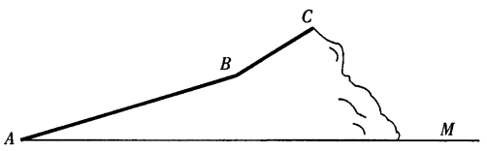（1）求*B*点的海拔；（2）求斜坡*AB*的坡度.

**5.** 某校初三课外活动小组，在测量树高的一次活动中，如图7所示，测得树底部中心*A*到斜坡底*C*的水平距离为8. 8m．在阳光下某一时刻测得1米的标杆影长为0.8m，树影落在斜坡上的部分*CD*= 3.2m．已知斜坡*CD*的坡比*i*=1：，求树高AB.（结果保留整数，参考数据：1.7）

*\_*

*D*

*\_*

*C*

*\_*

*B*

*\_*

*A*

i=1：

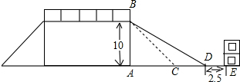6. 如图．是一座人行天桥的示意图，天桥的高是10米，坡面的倾斜角为45°，为了方便行人安全过天桥，市政部门决定降低坡度，使新坡面的倾斜角为30°．若新坡脚前需留2.5米的人行道，问离原坡脚10米的建筑物是否需要拆除？请说明理由.

7. 如图，广安市防洪指挥部发现渠江边一处长400米，高8米，背水坡的坡角为45°的防洪大堤（横截面为梯形ABCD）急需加固．经调查论证，防洪指挥部专家组制定的加固方案是：背水坡面用土石进行加固，并使上底加宽2米，加固后，背水坡EF的坡比i=1：2．

（1）求加固后坝底增加的宽度AF的长；

（2）求完成这项工程需要土石多少立方米？

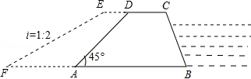

8**.**在一次课题设计活动中，小明对修建一座87*m*长的水库大坝提出了以下方案；大坝的横截面为等腰梯形，如图，∥，坝高10*m*，迎水坡面的坡度，老师看后，从力学的角度对此方案提出了建议，小明决定在原方案的基础上，将迎水坡面的坡度进行修改，修改后的迎水坡面的坡度.

1. 求原方案中此大坝迎水坡的长（结果保留根号）
2. 如果方案修改前后，修建大坝所需土石方总体积不变，在方案修改后，若坝顶沿方向拓宽2.7*m*，求坝顶将会沿方向加宽多少米？

*A*

*B*

*C*

*E*

*D*

9. 利用土埂修筑一条渠道，在埂中间挖去深为0.6米的一块(图阴影部分是挖去部分)，已知渠道内坡度为1∶1.5，渠道底面宽BC为0.5米，求：①横断面(等腰梯形)ABCD的面积；

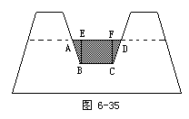②修一条长为100米的渠道要挖去的土方数．∴AE=1.5×0.6=0.9(米)．

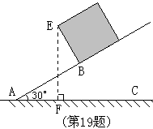10.一个长方体木箱沿斜面下滑，当木箱滑至如图位置时，AB=3m，已知木箱高BE=m，斜面坡角为30°，求木箱端点E距地面AC的高度EF.

[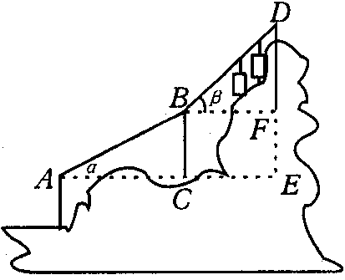](http://www.czsx.com.cn/)11. 如右图，已知缆车行驶线与水平线间的夹角α=30°，β=45°．小明乘缆车上山，从A到B，再从B到D都走了200米（即AB=BD=200米），请根据所给的数据计算缆车垂直上升的距离．（计算结果保留整数，以下数据供选用：sin47°≈0.7314，cos47°≈0.6820，tan47°≈1.0724）

**12.**如图，已知斜坡AB长60米，坡角（即∠BAC）为30°，BC⊥AC，现计划在斜坡中点D处挖去部分坡体（用阴影表示）修建一个平行于水平线CA的平台DE和一条新的斜坡BE.（请将下面2小题的结果都精确到0.1米，参考数据）.



⑴若修建的斜坡BE的坡角(即∠BAC)不大于45°,则平台DE的长最多为 ▲ 米；

⑵一座建筑物GH距离坡脚A点27米远（即AG=27米），小明在D点测得建筑物顶部H的仰角(即∠HDM)为30°.点B、C、A、G、H在同一个平面上，点C、A、G在同一条直线上，且HG⊥CG，问建筑物GH高为多少米？

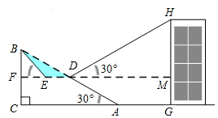

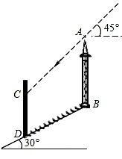13. 如图，在坡角为30°的山坡上有一铁塔AB，其正前方矗立着一大型广告牌，当阳光与水平线成45°角时，测得铁塔AB落在斜坡上的影子BD的长为6米，落在广告牌上的影子CD的长为4米，求铁塔AB的高（AB，CD均与水平面垂直，结果保留根号）．

**参考答案**

1．如图一铁路路基的横断面为等腰梯形ABCD，根据图示数据得下底宽AD=\_29.2\_\_\_\_\_米．

[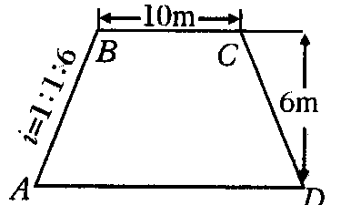](http://www.zk5u.com/)

**2.**如图，有一段防洪大堤，其横断面为梯形ABCD，AB∥CD，斜坡AD的坡度i1=1：1.2，斜坡BC的坡度i2=1：0.8，大堤顶宽DC为6m，为了增加抗洪能力，现将大堤加高，加高部分的横断面为梯形CDEF，EF∥DC，点E、F分别在AD，BC的延长线上，当新大堤顶宽EF为3.8m时，大堤加高米.



解：作EG⊥DC，FH⊥DC，G、H分别为垂足，  
∵EF∥DC，∴∠EGH=∠FHG=∠EFH=90°，∴四边形EFHG是矩形；∴GH=EF=3.8，  
设大堤加高xm，则EG=FH=xm，

C:\Users\nec\AppData\Roaming\Tencent\Users\65820965\QQ\WinTemp\RichOle\XVP52VPA`NE5B_H~VBM6U@T.jpg∴DG=1.2xm，HC=0.8xm，  
∵DG+GH+HC=CD=6m，∴1.2x+3.8+0.8x=6，解得：x=1.1．∴大堤加高了1.1m．  
故答案为：1.1．

**3.** 如图，拦水坝的横断面为梯形ABCD，坝顶宽AD = 5米，斜坡AB 的坡度i =1：3 （指坡面的铅直高度AE与水平宽度BE 的比），斜坡DC的坡度i=1：1.5，已知该拦水坝的高为6 米.

（1）求斜坡AB 的长；

（2）求拦水坝的横断面梯形ABCD 的周长.

（注意：本题中的计算过程和结果均保留根号）



**【答案】**解：（1）∵，AE=6，∴BE=3AD=18.

在Rt△ABE中，根据勾股定理得，.

答：斜坡AB 的长为米.

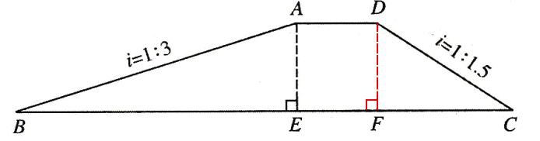 （2）过点D作DF⊥BC于点F，

∴四边形AEFD是矩形.∴EF=AD.

∵AD=5，∴EF=5.

又∵， DF=AE=6，∴CF=DF=9.∴BC=BE＋EF＋CF=18＋5＋9=32.

在Rt△DCF中，根据勾股定理得，.

∴梯形ABCD 的周长为AB＋BC＋CD＋DA=.

答：拦水坝的横断面梯形ABCD 的周长为米.

**4.** 今年“五一”假期，某数学活动小组组织一次登山活动.他们从山脚下*A*点出发沿斜坡*AB*到达*B*点，再从*B*点沿斜坡*BC*到达山顶*C*点，路线如图所示.斜坡*AB*的长为1040米，斜坡*BC*的长为400米，在*C*点测得*B*点的俯角为30°,.已知*A*点海拔121米，*C*点海拔721米.

（1）求*B*点的海拔；

（2）求斜坡*AB*的坡度.

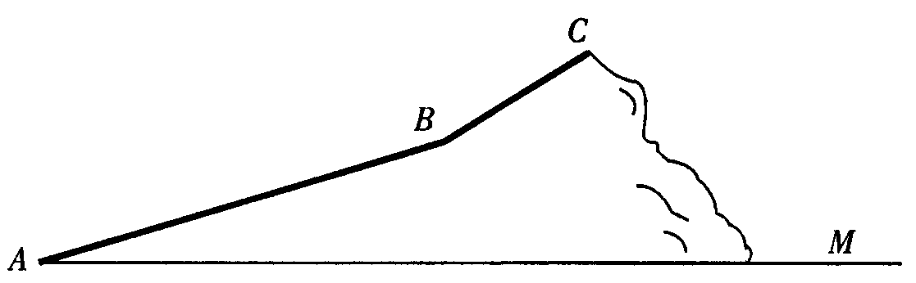

【解】（1）如图所示，过点*C*作*CF*⊥*AM*，*F*为垂足，过点*B*作*BE*⊥*AM*，*BD*⊥*CF*，*E*、*D*为垂足.

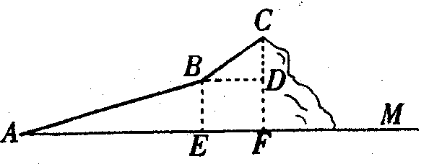

∵在*C*测得*B*的俯角为30°，∴∠*CBD*=30°，又∵*BC*=400米，∴*CD*=400×*sin*30°=400×=200（米）.

∴*B*点的海拔为721－200=521（米）.

（2）∵*BE*=521－121=400（米），*AB*=1040米，∴（米）.

∴*AB*的坡度，所以斜坡*AB*的坡度为1：2.4.

**5.** 某校初三课外活动小组，在测量树高的一次活动中，如图7所示，测得树底部中心*A*到斜坡底*C*的水平距离为8. 8m．在阳光下某一时刻测得1米的标杆影长为0.8m，树影落在斜坡上的部分*CD*= 3.2m．已知斜坡*CD*的坡比*i*=1：，求树高AB.（结果保留整数，参考数据：1.7）

*\_*

*D*

*\_*

*C*

*\_*

*B*

*\_*

*A*

i=1：

【答案】解：如图，延长*BD*与*AC*的延长线交于点*E*，过点*D*作*DH**AE*于*H*

∵*CD*=3.2∴DH=1.6*CH*=∵∴*HE*=1.28∵∴*AB*=学科网(www.zxxk.com)--国内最大的教育资源门户，提供试卷、教案、课件、论文、素材及各类教学资源下载，还有大量而丰富的教学相关资讯！16

*\_*

*D*

*\_*

*C*

*\_*

*B*

*\_*

*A*

i=1：

*\_*

*H*

*\_*

*E*

6. 如图．是一座人行天桥的示意图，天桥的高是10米，坡面的倾斜角为45°，为了方便行人安全过天桥，市政部门决定降低坡度，使新坡面的倾斜角为30°．若新坡脚前需留2.5米的人行道，问离原坡脚10米的建筑物是否需要拆除？请说明理由.

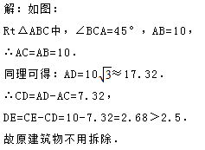

7. 如图，广安市防洪指挥部发现渠江边一处长400米，高8米，背水坡的坡角为45°的防洪大堤（横截面为梯形ABCD）急需加固．经调查论证，防洪指挥部专家组制定的加固方案是：背水坡面用土石进行加固，并使上底加宽2米，加固后，背水坡EF的坡比i=1：2．

（1）求加固后坝底增加的宽度AF的长；

（2）求完成这项工程需要土石多少立方米？



|  |  |
| --- | --- |
| 解答： | 解：（1）分别过点E、D作EG⊥AB、DH⊥AB交AB于G、H，  菁优网：http://www.jyeoo.com  ∵四边形ABCD是梯形，且AB∥CD，∴DH平行且等于EG，  故四边形EGHD是矩形，∴ED=GH，  在Rt△ADH中，AH=DH÷tan∠DAH=8÷tan45°=8（米），  在Rt△FGE中，i=1：2=菁优网-jyeoo，∴FG=2EG=16（米），∴AF=FG+GH﹣AH=16+2﹣8=10（米）；  （2）加宽部分的体积V=S梯形AFED×坝长=菁优网-jyeoo×（2+10）×8×400=19200（立方米）．  答：（1）加固后坝底增加的宽度AF为10米；（2）完成这项工程需要土石19200立方米． |

8**.** 在一次课题设计活动中，小明对修建一座87*m*长的水库大坝提出了以下方案；大坝的横截面为等腰梯形，如图，∥，坝高10*m*，迎水坡面的坡度，老师看后，从力学的角度对此方案提出了建议，小明决定在原方案的基础上，将迎水坡面的坡度进行修改，修改后的迎水坡面的坡度.

1. 求原方案中此大坝迎水坡的长（结果保留根号）
2. 如果方案修改前后，修建大坝所需土石方总体积不变，在方案修改后，若坝顶沿方向拓宽2.7*m*，求坝顶将会沿方向加宽多少米？

*A*

*B*

*C*

*E*

*D*

解：⑴过点作于.

在中，∵，且.∴，

⑵过点作于.

在中，∵，且.∴，

如图，延长至点，至点，

*A*

*B*

*C*

*M*

*D*

*G*

*F*

*E*

*N*

连接，

∵方案修改前后，修建大坝所需土石方

总体积不变.



.

即.

.[来源:学科网]

答：坝底将会沿方向加宽.

9. 利用土埂修筑一条渠道，在埂中间挖去深为0.6米的一块(图阴影部分是挖去部分)，已知渠道内坡度为1∶1.5，渠道底面宽BC为0.5米，求：①横断面(等腰梯形)ABCD的面积；

②修一条长为100米的渠道要挖去的土方数．∴AE=1.5×0.6=0.9(米)．

∵等腰梯形ABCD，∴FD=AE=0.9(米)．

∴AD=2×0.9+0.5=2.3(米)．

总土方数=截面积×渠长=0.8×100=80(米)．

答：横断面ABCD面积为0.8平方米，修一条长为100米的渠道要挖出的土方数为80立方米．

10. 一个长方体木箱沿斜面下滑，当木箱滑至如图位置时，AB=3m，已知木箱高BE=m，斜面坡角为30°，求木箱端点E距地面AC的高度EF.



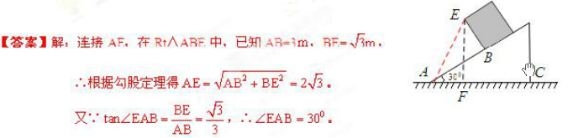

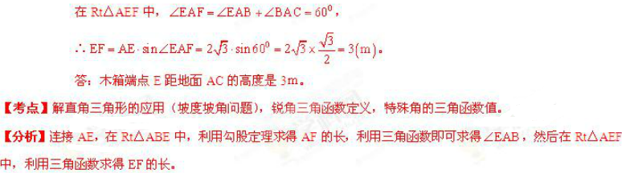

[](http://www.czsx.com.cn/)11. 如右图，已知缆车行驶线与水平线间的夹角α=30°，β=45°．小明乘缆车上山，从A到B，再从B到D都走了200米（即AB=BD=200米），请根据所给的数据计算缆车垂直上升的距离．（计算结果保留整数，以下数据供选用：sin47°≈0.7314，cos47°≈0.6820，tan47°≈1.0724）

解：在Rt△ABC中，AB=200米，∠BAC=α=30°，

∴BC=AB·sinα=200sin30°=100（米）．

在Rt△BDF中，BD=200米，∠DBF=β47°，

∴DF=BD·sinβ=200·sin47°≈200×0.7314=146.28（米）．

∴BC+DF=100+146.28=246.28（米）．

答：缆车垂直上升了246.28米．

**12.** 如图，已知斜坡AB长60米，坡角（即∠BAC）为30°，BC⊥AC，现计划在斜坡中点D处挖去部分坡体（用阴影表示）修建一个平行于水平线CA的平台DE和一条新的斜坡BE.（请将下面2小题的结果都精确到0.1米，参考数据）.



⑴若修建的斜坡BE的坡角(即∠BAC)不大于45°,则平台DE的长最多为 ▲ 米；

⑵一座建筑物GH距离坡脚A点27米远（即AG=27米），小明在D点测得建筑物顶部H的仰角(即∠HDM)为30°.点B、C、A、G、H在同一个平面上，点C、A、G在同一条直线上，且HG⊥CG，问建筑物GH高为多少米？



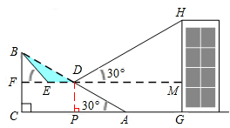**【答案】**解：（1）根据题意得出，∠BEF最大为45°，当∠BEF=45°时，EF最短，此时ED最长，从革命利益出发而得出EF的长，即可得出答案：

∵修斜坡BE的坡角（即∠BEF）不大于45°，∴∠BEF最大为45°，

当∠BEF=45°时，EF最短，此时ED最长.∵∠DAC=∠BDF=30°，AD=BD=30，∴BF=EF=BD=15，DF=∴DE=DF－EF=15（－1）≈11.0

（2）过点D作DP⊥AC，垂足为P.

Rt△DPA中，DP=AD=×30=15，PA=AD•cos30°= 30×.

矩形DPGM中，MG=DP=15，DM=PG=PA＋AG=+27.

Rt△DMH中，HM=DM•tan30°=（+27）×，∴GH=HM＋MG=15+≈45.6.

答：建筑物GH高为45.6米.

13. 如图，在坡角为30°的山坡上有一铁塔AB，其正前方矗立着一大型广告牌，当阳光与水平线成45°角时，测得铁塔AB落在斜坡上的影子BD的长为6米，落在广告牌上的影子CD的长为4米，求铁塔AB的高（AB，CD均与水平面垂直，结果保留根号）．

